网上报名技术问答

一、如何使用网上招聘系统
首先登录杨浦人才网站（http://www.yangpuhr.com），仔细阅读《2010年杨浦区公开招聘部分社会工作者公告》及其附件后再进行报名。
二、网上招聘系统使用说明
1、流程：
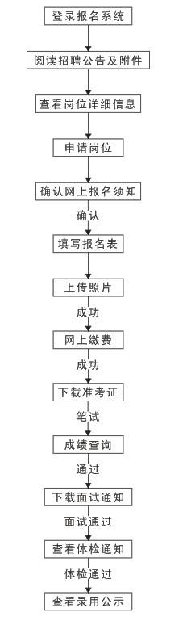
2、网上报名：
(1) 网上报名（本人输入有关信息）
时间：1月20日9：00－1月26日17：00
网址: 杨浦人才网(www.yangpuhr.com)
(2) 上传照片
网上报名完成后，必须正确上传电子照片，照片应为本人近期免冠证件照，照片必须清晰，亮度够足，jpg格式，高度105至210像素内，宽度75至150像素内，大小50KB以下。
(3) 网上缴费（考生凭任何一张开通网上支付功能的银联银行
卡支付）报考人员交纳报名考务费60元/人，上网缴费时间1
月20日9：00－1月26日17：00，逾期视为放弃报名。
每人限报考一个岗位，考生若修改个人资料或改变报考岗位，应在缴费之前操作，缴费一旦成功，所填相关信息将不可更改。
请考生牢记登录时的用户名、密码和报考号。
3、考生网上缴费成功后，系统将在2月3日上午9:00起提供准
考证的下载（打印）功能。
4、考试完成之后，考生可以登录系统“成绩查询”模块查看自
己的考试成绩，系统将在2月下旬开放成绩查询功能。
5、笔试结束后，凭主办方通知参加面试。面试采取结构化测评
方式。
6、考试总分按笔试成绩与面试成绩4:6的比例累加确定，从高分到低分排序，并以岗位录用人数1:1比例确定进入体检人选。体检费用由个人承担。
三、有关申明
用户的报名信息将采取严格的保密措施。
为确保信息安全，避免被他人篡改，请在每次使用本系统前，按以下步骤操作：
- 点屏幕上方菜单的［工具］－［Internet选项］；
- 在“内容”页中点［自动完成］；
- 在“自动完成设置”窗口中撤消“表单”、“表单的用户和密码”选项；
- 点［清除表单］－［确定］－［确定］－［确定］。
为保证随时看到最新的网页内容，请在每次使用本系统前，按以下步骤操作：
- 请点屏幕上方菜单的［工具］－［Internet选项］；
- 在“常规”页“Internet临时文件”栏中点［设置］；
- 在“检查网页的较新版本”栏中选“自动”选项；
- 点［确定］－［确定］。
四、注意事项
1、报考人员应对在网上输入信息的真实有效性负责；
2、报考人员不能用新、旧两个身份证同时报名；报名与考场使用的身份证必须一致；
3、网上报名后，未进行网上缴费视为报名无效；
4、务必在规定时间内上网下载打印准考证。
五、常见问题解答
1、问：我的网页内容总不刷新怎么办？
为保证随时看到最新的网页内容，请在每次使用本系统前，按以下步骤操作：
- 请点屏幕上方菜单的［工具］－［Internet选项］；
- 在“常规”页“Internet临时文件”栏中点［设置］；
- 在“检查网页的较新版本”栏中选“自动”选项；
- 点［确定］－［确定］。
注：如果您在网吧或学校上网报名，请在报名前和报名后执行清除Internet临时文件和删除Cookies操作。另请在报名后检查自己所填信息是否正确。
2、问：我的身份证号码在提交时为什么报错？
我国身份证号码依国家标准，长度应为15位或是18位，填写不符合要求的身份证号码系统将不予接受。同时，每次报名一个身份证号码只能报考一个岗位，不可以重复报名。

